А вы знаете, что записаться на прием к врачу можно через сайт gosuslugi.ru?
Следует заметить, что записаться на прием к врачу через портал Госуслуги могут лишь пользователи, прошедшие процедуру регистрации. Кроме того, чтобы произвести запись к врачу на Госуслугах, пользователь должен указать личные и паспортные данные, номер СНИЛС и номер полиса обязательного медицинского страхования (ОМС)!
Кроме того, чтобы записаться к врачу на прием через Госуслуги, пользователь должен иметь прикрепление к какому-либо медицинскому учреждению!
Как записаться к врачу в поликлинику через Госуслуги: пошаговая инструкция:
- Прежде всего необходимо войти в учетную запись на портале и в разделе «Популярные услуги» выбрать «Запись на прием к врачу»;
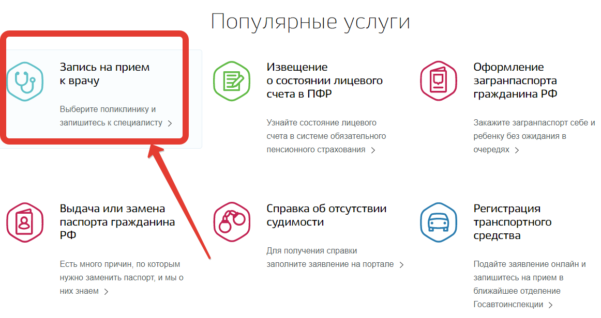
На открывшейся странице следует ознакомиться с подробной информацией об услуге и нажать на кнопку «Записаться;
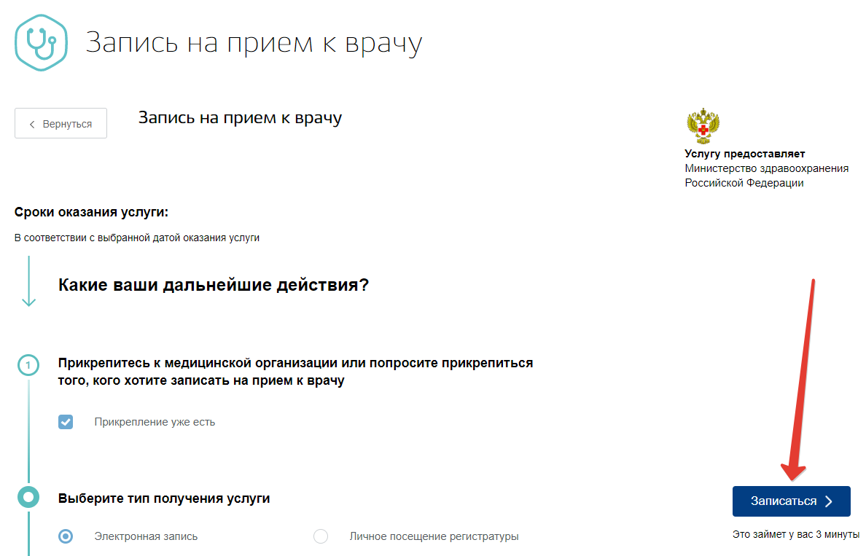
Далее необходимо указать регион обращения, а также указать, кому необходимо записаться;
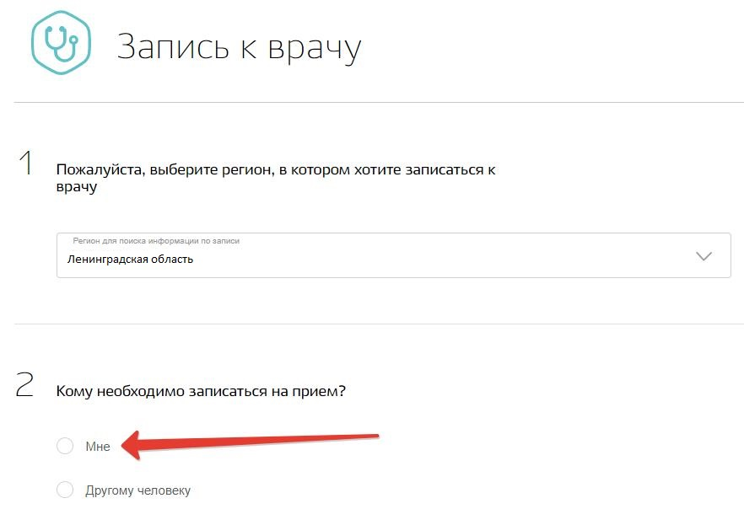
Система автоматически подгрузит данные пользователя при выборе пункта «Мне». При подаче заявки для другого гражданина, необходимо указать его дынные, СНИЛС и номер страхового полиса (ОМС). После этого следует нажать на кнопку «Далее»;
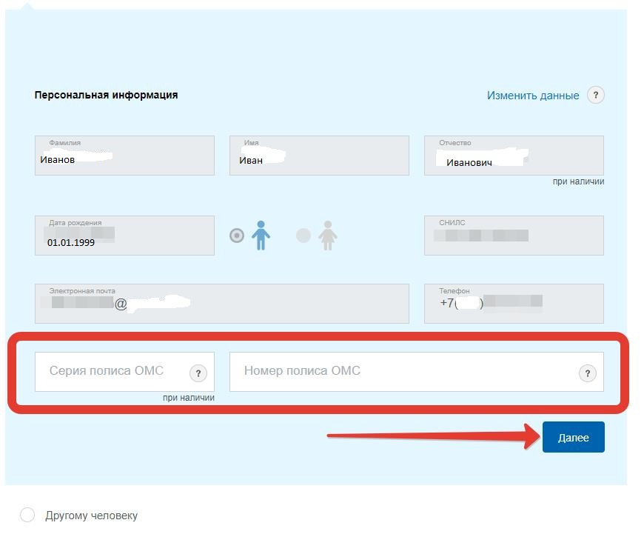
Далее остается лишь выбрать специализацию врача, вид услуги (например «первичный прием»), проверить адрес учреждения, к которому прикреплен пользователь и нажать на кнопку «Далее»;
На открывшейся странице можно будет выбрать дату и время записи приема и нажать на кнопку «Подать заявление»;
После чего заявление будет поставлено в очередь на отправку, затем отправлено и в течение некоторого времени зарегистрировано;
После рассмотрения и одобрения заявления пользователь получит уведомление в Личный кабинет с талоном, который необходимо распечатать и предъявить в поликлинике. Также, можно просто предъявить талон на экране мобильного телефона при посещении лечебного учреждения!

Как записать ребенка к врачу через Госуслуги
Запись ребенка на прием к врачу через Госуслуги возможно из ученой записи родителей. При этом необходимо лишь указать, что запись необходима другому человеку и указать данные ребенка!

Почему не получается записаться к врачу через Госуслуги
При появлении у пользователя сообщения об отсутствии прикрепления к медицинскому учреждению во время записи к врачу, следует обратиться в регистратуру поликлиники по месту жительства лично для прикрепления.

